附件1：
2015年度二级建造师执业资格考试
部分科目免试表
报名序号
本人承若 |  | 本人所填报的信息全部真实有效，如有虚假，本人承担相关责任。  报考人员签字： |  |  |  |  |  |  |  |  | 照  片
姓 名 |  |  |  |  |  |  | 出生年月
身份证号 |  |  |  |  |  |  | 参加工作时间
毕业院校 |  |  |  | 所学专业 |  |  | 毕业时间
学历 |  |  |  | 学位 |  |  | 专业技术职务
专业技术职务取得时 间 |  |  | 一、二级项目经理资质证书取得时间 |  |  |  | 从事建设项目施工管理工作年限 |  |  | 单位性质
工作单位 |  |  |  |  |  |  | 主管部门
手机 |  |  |  |  |  |  | 固定电话 |  |  | 邮编
单位人事部门意见 | 单位人事部门负责人签字：  （盖章）  年 月 日 |  | 主管部门意见 |  | （盖章）  年 月 日 |  | 各市人事考试中心意见 | 审查人签字：  （盖章）  年 月 日
注：1、报考人员应在各栏中用钢笔如实填写。
2、符合有关报名条件,取得建设部颁发的《建筑业企业二级项目经理证书》，并符合下列条件之一的人员，可免试《建设工程施工管理》科目，只参加《建设工程法规及相关知识》和《专业工程管理与实务》两个科目的考试：
（一）已取得工程或工程经济类中级及以上专业技术职务任职资格。
（二）有工程类或工程经济类大学专科以上学历并从事建设项目施工管理工作满15年。
3、符合有关报名条件，取得建设部颁发的《建筑业企业一级项目经理证书》，并具有中级以上技术职称；或取得一级项目经理资质证书，从事建设项目施工管理工作满15年，可免《建设工程施工管理》和《建设工程法规及相关知识》考试。
4、 学历指：博士 、硕士 、双学士或研究生班 、大学本科 、大学专科 、其他。
5、专业技术职务指现受聘担任专业技术职务或取得的资格级别及名称。
6、单位性质指：机关、事业、企业、其它。
附件2：
从事建设工程项目施工与管理工作年限证明

同志 年 月至 （填写“至今”或X年X月）在我单位工作，从事建设工程项目施工与管理工作满 年。该报考人员在我单位从事建设工程项目施工与管理工作履历如下：
时间  （X年X月至X年X月） | 从事的专业工作（岗位）项目 | 担任何职 | 证明人
以上内容真实可靠，如有虚假，报考人员、单位人事部门及有关负责人员承担相关责任。

出具此证明单位人事部门负责人签名：
报考人员签名：
单位人事部门盖章
年 月 日
附件3：
学历学位证明有关要求
- 中等学历的学历证明
由全国高等学校学生信息咨询与就业指导中心出具的《中国中等教育学历认证报告》纸质报告。《中国中等教育学历认证报告》介绍见学信网（http://www.chsi.com.cn/xlrz/sample_cseqc.jsp），申请办法见学信网（http://www.chsi.com.cn/xlrz/rhsq_index.jsp），点击对应的“如何申请”进行查看,查看各代理机构申请办法，请点击“代理机构”链接。
（2）我国高等教育学历（可以在线验证的）的学历证明
实名注册登陆学信网（http://www.chsi.com.cn），点击“在线验证报告”（如果未显示学历，点击“未显示的其他学历”进行在线学历认证），打印学历档案的网络页面，详见《在线验证学历档案样本》（附件4）。
（3）我国高等教育学历（无法在线验证的）的学历证明
由全国高等学校学生信息咨询与就业指导中心出具的《中国高等教育学历认证报告》纸质报告。《中国高等教育学历认证报告》介绍见学信网（http://www.chsi.com.cn/xlrz/sample.jsp），申请办法见学信网（http://www.chsi.com.cn/xlrz/rhsq_index.jsp），点击对应的“如何申请”进行查看。
- 硕士及其以上学位证书（2008年9月1日至2014年8月31日）的学位证明
登陆学位网（http://www.chinadegrees.com.cn/），学位获得者本人进行实名注册并通过验证后，点击“学位获得者查询”，登陆查询本人的学位证书信息，打印学位档案的网络页面。详见《在线验证学位档案样本》（附件4）
（5）硕士及其以上学位证书（不支持在线查询的）的学位证明
由教育部学位与研究生发展中心开具的《认证报告》，认证咨询、流程和申请指南详见教育部学位与研究生教育发展中心学位网（http://www.cdgdc.edu.cn/cn/）。
（6）国外高校学历学位证书的学历证明
由教育部留学生服务中心开具的《国外学历学位认证书》，认证介绍和申请办法详见教育部留学服务中心国外学历学位认证系统（http://renzheng.cscse.edu.cn）。
（7）港、澳、台地区学历学位的学历证明
由教育部留学生服务中心开具的《学历学位认证书》，认证介绍和申请办法详见教育部留学服务中心港澳台地区学历学位认证系统（http://renzheng-gat.cscse.edu.cn）。
（8）中外合作办学国（境）外学历学位证书的学历证明
由教育部留学生服务中心开具的《学历学位认证书》，认证介绍和申请办法详见教育部留学服务中心外合作办学国（境）外学历学位认证系统（http://renzheng-hzbx.cscse.edu.cn/Login.aspx）。
纸质认证报告申请周期较长，请需要出具纸质认证报告的考生做好时间安排，提前准备，

附件:4：
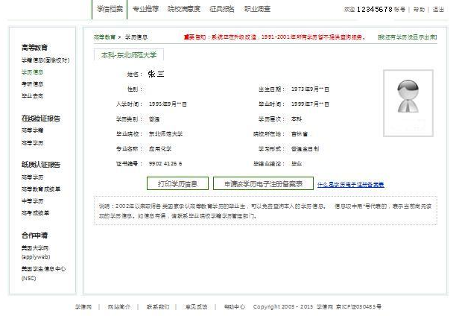
在线验证学历样本
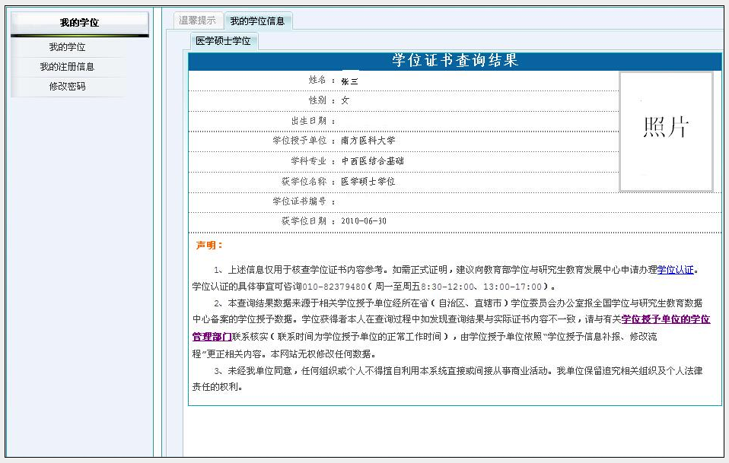
在线验证学位样本

